\*Giao diện chính của trang sản phẩm.

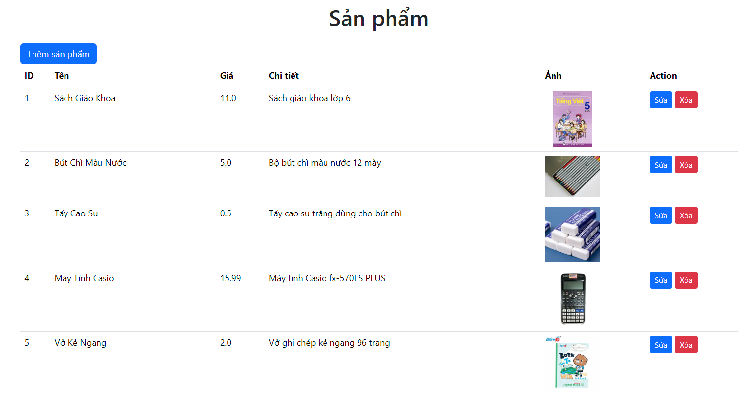

\*Giao diện sửa sản phẩm.

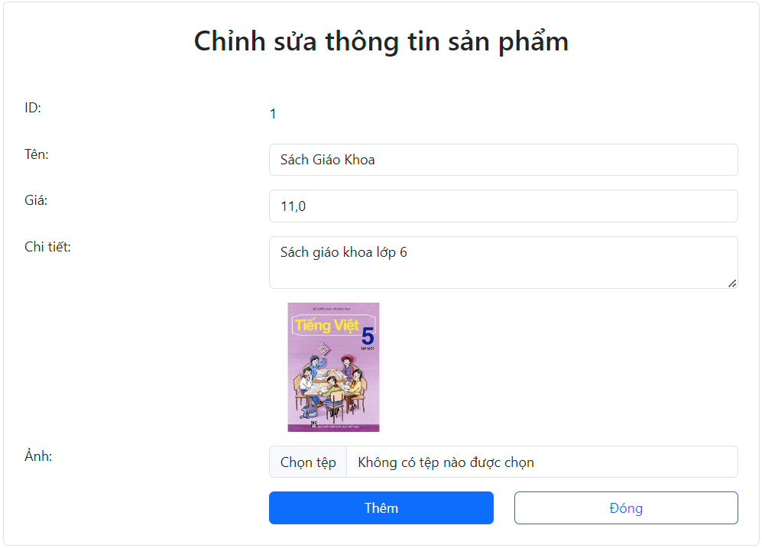

\*Giao diện thêm sản phẩm.

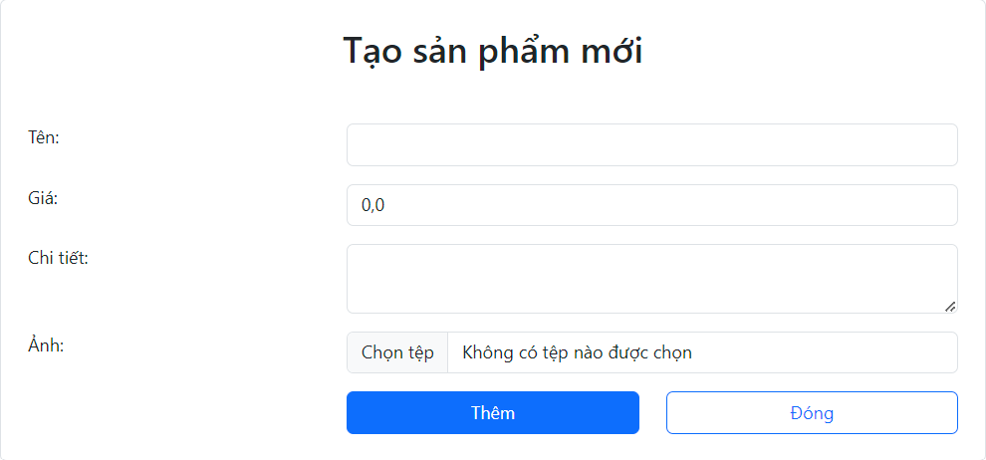

\*Giao diện sau khi thêm.

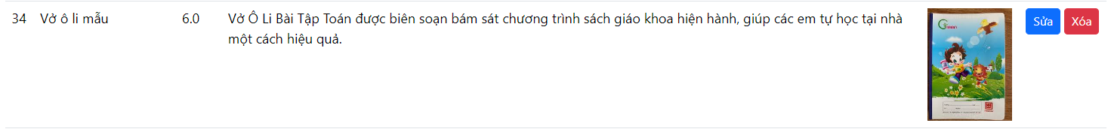

\*Khi muốn xóa sẽ có giao diện hỏi có muốn xóa không.

